学生报到注册操作指南

人脸识别后一般可自动完成报到，需确认的按以下流程操作

1. 登录

学院管理员登录新学工平台（[http://xmuxg.xmu.edu.cn/index#](http://xmuxg.xmu.edu.cn/index) ）；

1. 进入应用

进入首页——全部应用——搜索报到注册/鼠标下拉——点击进入报到注册应用

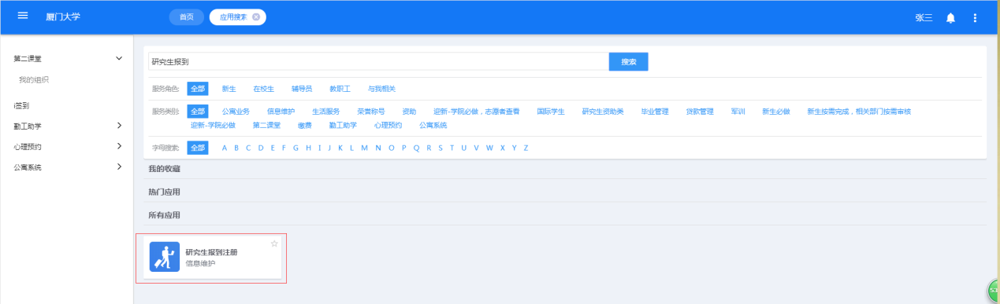

查看报到状态

进入应用之后，点击我的表单，查看相关信息，如有疑问，请咨询相关老师

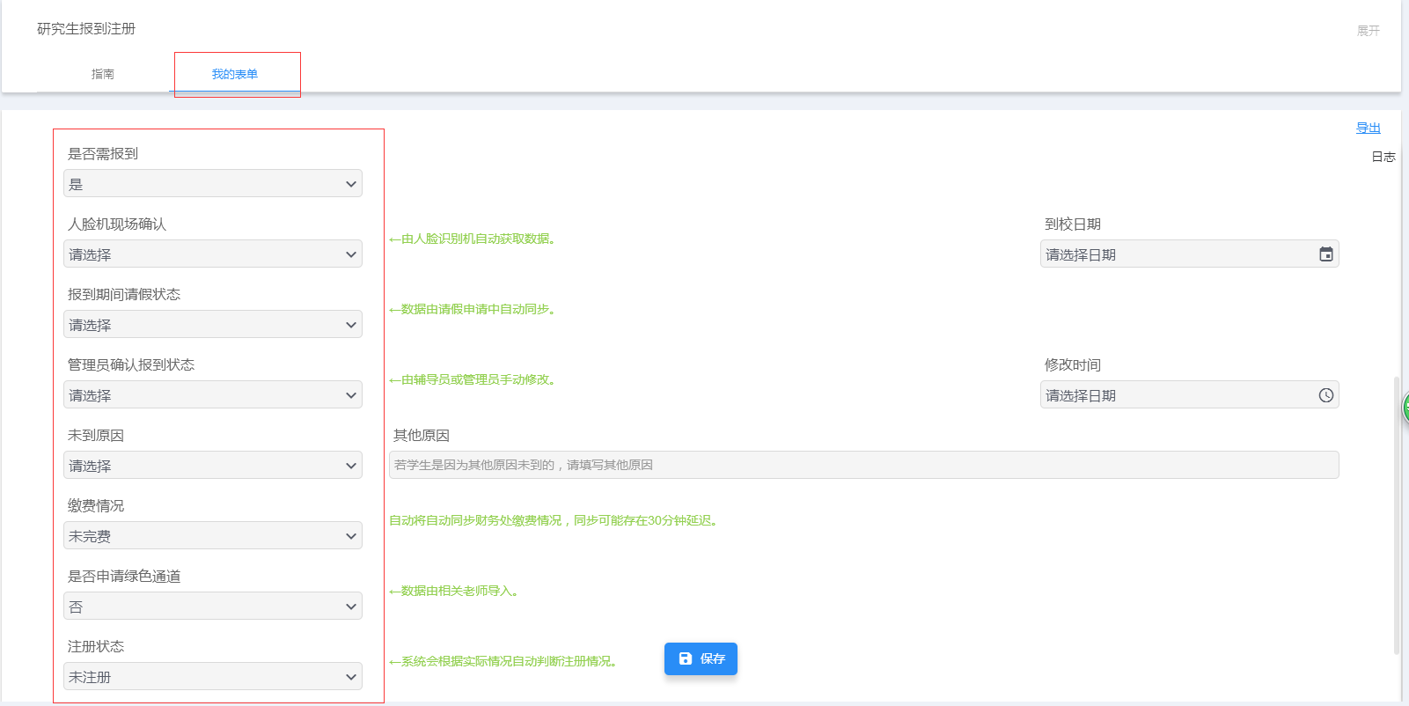

备注：各个状态的学生看到的页面可能不一样。

如：

1. 无需报到人员

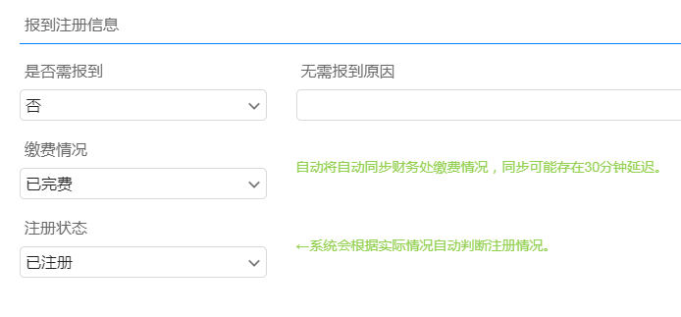

1. 正常报到人员

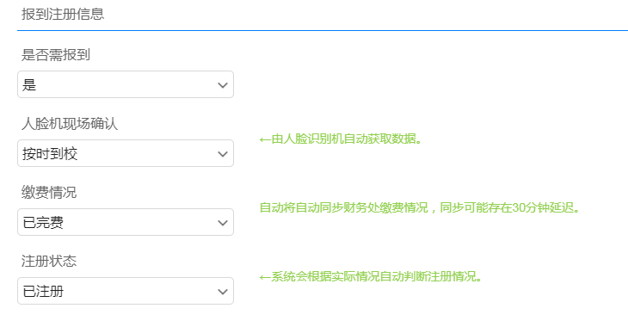

1. 如果人脸机无法识别请到各个学院找相关老师现场报到，报到之后即可按流程查询。
2. 完成报到注册手续后，可在“厦门大学研究生教育”微信公众号的“报到注册”功能查看本人的报到注册情况。

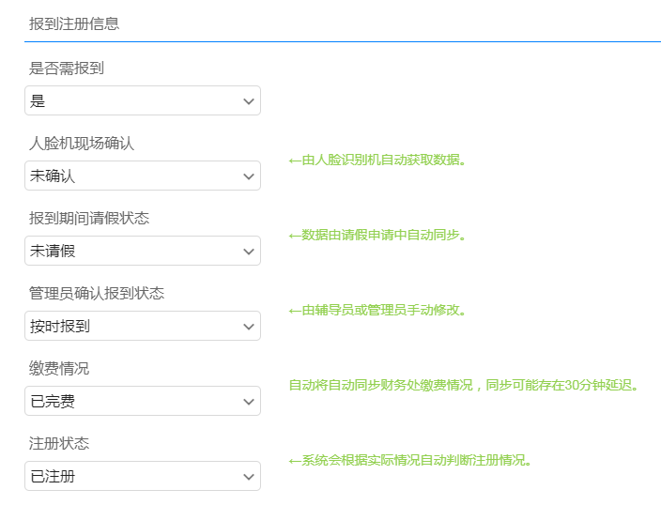

学生请假操作手册

1. 学生端
2. 登录（[http://xmuxg.xmu.edu.cn/index#](http://xmuxg.xmu.edu.cn/index) ）；
3. 进入应用库

进入首页——全部应用——更多

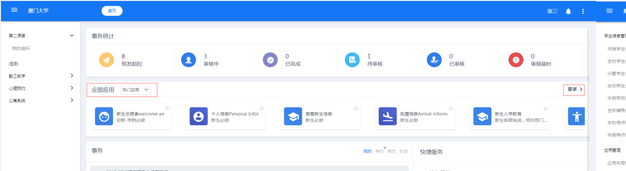

1. 查找请假申请应用

搜索研究生请假申请/鼠标下拉——点击进入“研究生请假申请”应用

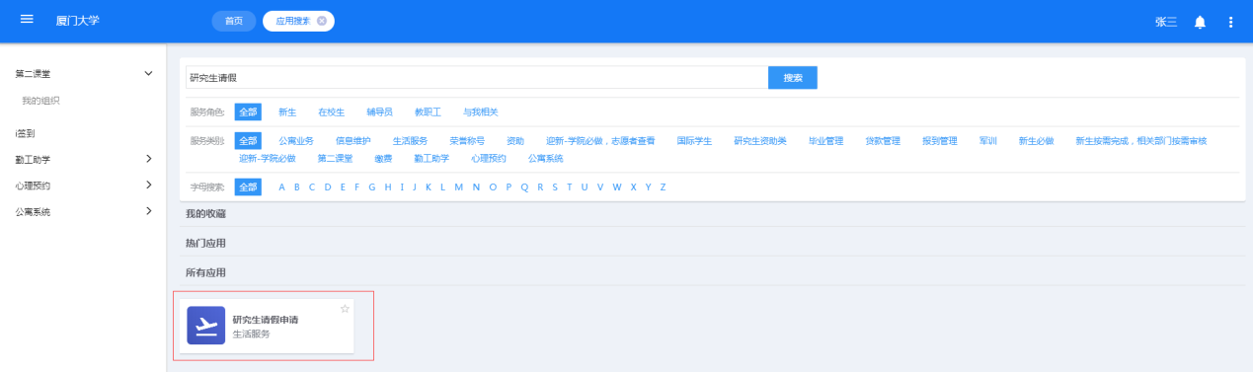

1. 点击申请

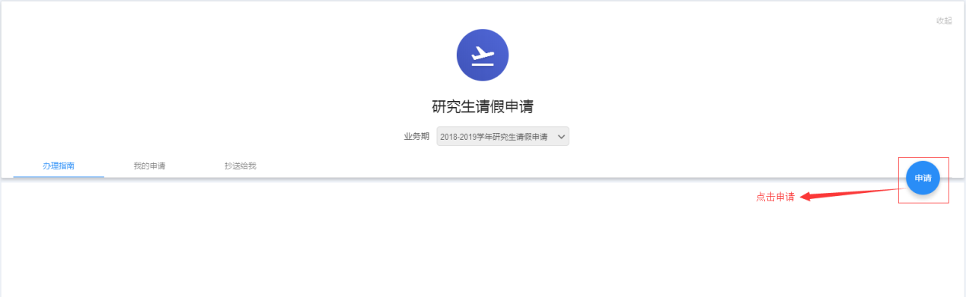

1. 填写请假信息

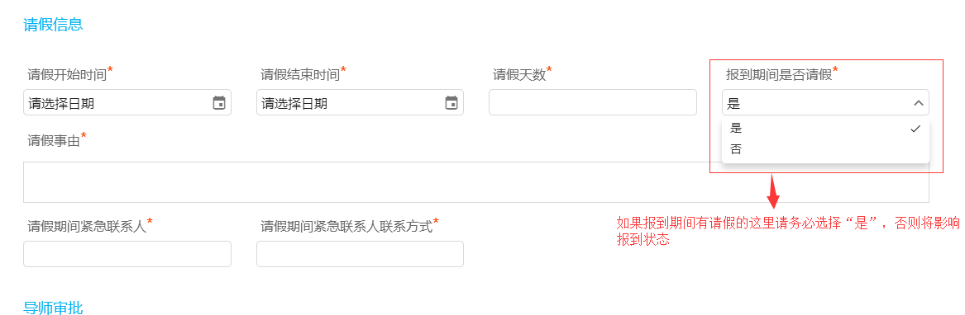

1. 填写完毕点击提交

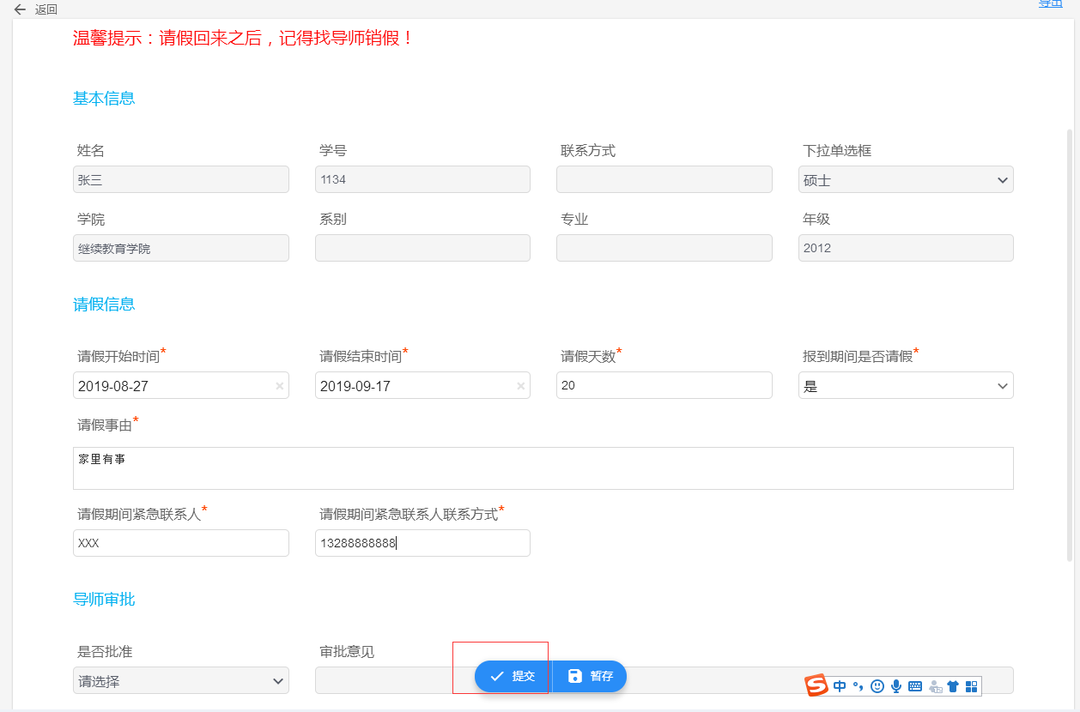

注意：请假回来之后请务必现场找导师销假

1. 查看申请和审批情况或者撤回申请

申请提交之后页面会回到上一个页面，如果要查看审批情况，可通过该页面查看，点击我的申请，找到对应的请假流程，点击查看。

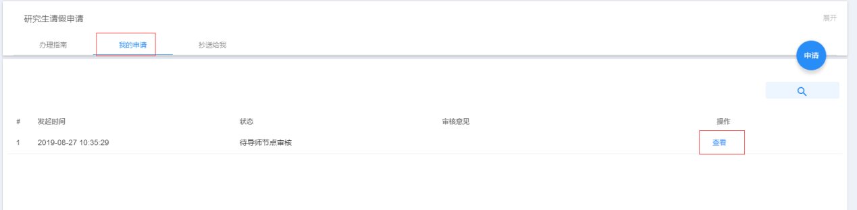

进入流程之后，可以查看流程进度、审批情况以及撤回等

